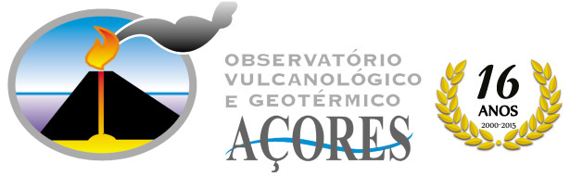

**Notícia OVGA de 27/07/2016**

**Visita dá a conhecer fajã lávica da Ferraria na quinta-feira, amanhã**

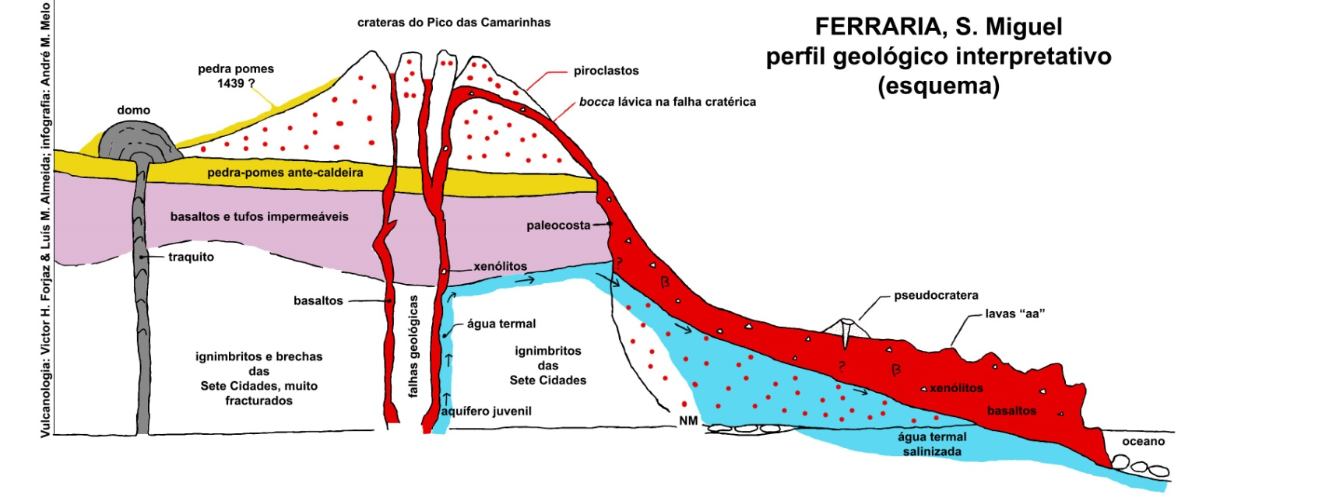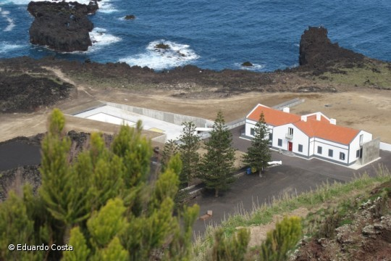

Na tarde do próximo dia 28 de julho, quinta-feira, o Observatório Vulcanológico e Geotérmico dos Açores (OVGA) irá realizar uma ação geoturística, gratuita, de "volcanowatching, na fajã lávica da Ferraria uma das mais emblemáticas geopaisagens dos Açores, nomeadamente do Complexo Vulcânico das Sete Cidades.

Inserida no Programa Nacional de Cultura **Científica Ciência Viva no Verão 2016**, esta atividade baseada no tema ---- Vulcões de Verão ----- procura ir ao encontro de um público de turistas e de habitantes locais que se entusiasmam cada vez mais pelo conhecimento do vulcanismo que ocorre nos Açores.

Ferraria é um local invulgar local quer pelas juventude dos seus materiais vulcânicos mas também por ser uma das raras zonas termais da antiga ilha das Sete Cidades, também um emblemática área que permitiu o crescimento da ilha de S. Miguel para poente, tornando-a a mais longa do arquipélago.

Por este meio o OVGA convida o público, em geral, a estar presente tendo assim a oportunidade de melhor conhecer aquele território bio- geológica e ecologicamente protegido, desde alguns anos.

As lavas basálticas que formaram a formosa fajã em delta da Ferraria geraram-se no Pico das Camarinhas --- um cone tipicamente do tipo stromboliano coberto de urzes --- e brotaram há cerca de 800 a 900 anos de uma fratura geológica que se encaminha da antiga ilha Sabrina de 1811 para o topo da caldeira das Sete Cidades.

O OVGA elucida que o **ponto de encontro** será no exterior do edifício das termas – Coordenadas GPS 37°51´38.16´´N, 25°51´8.49´´W. Esta ação, que não requer inscrição prévia, decorrerá entre as 16h00 e as 18h00 e será guiada por 2 especialistas do OVGA, em várias sessões de cerca de 20 min acompanhadas de folhetos explicativos.

**Termos a explicar:** falhas radiais das Sete Cidades, domos traquíticos, cones strombolianos, arriba fóssil ou paleoarriba, produtos piroclásticos (bagacinas, cascalhos, bombas, emplastros etc), produtos lávicos, xenólitos de gabros, xenólitos de olivinas, ignimbritos ante-Ferraria, estrutura ou conezinho em **pseudocratera** (um caso muito raro), lavas "aa" e "pahoehoe", baías em angra, baías em calhetas, migração do termalismo, depósitos de vertente, etc, etc.

S. Miguel é um livro de Vulcanologia --- aprenda a lê-lo com especialistas do OVGA, uma equipa que gosta de descobrir, que estuda e tudo divulga!!!! Ferraria -- dia 28, pelas 16 horas!!!

Se puder, consulte> **http://centrosciencia.azores.gov.pt**.